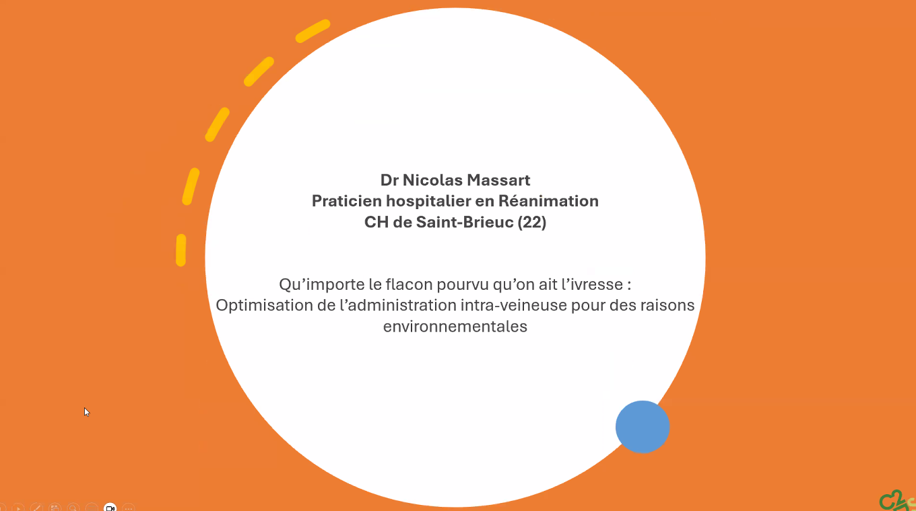

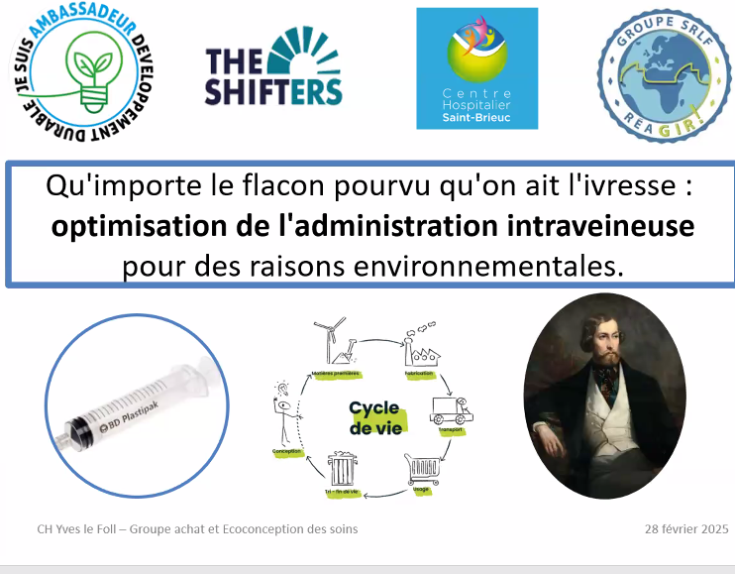

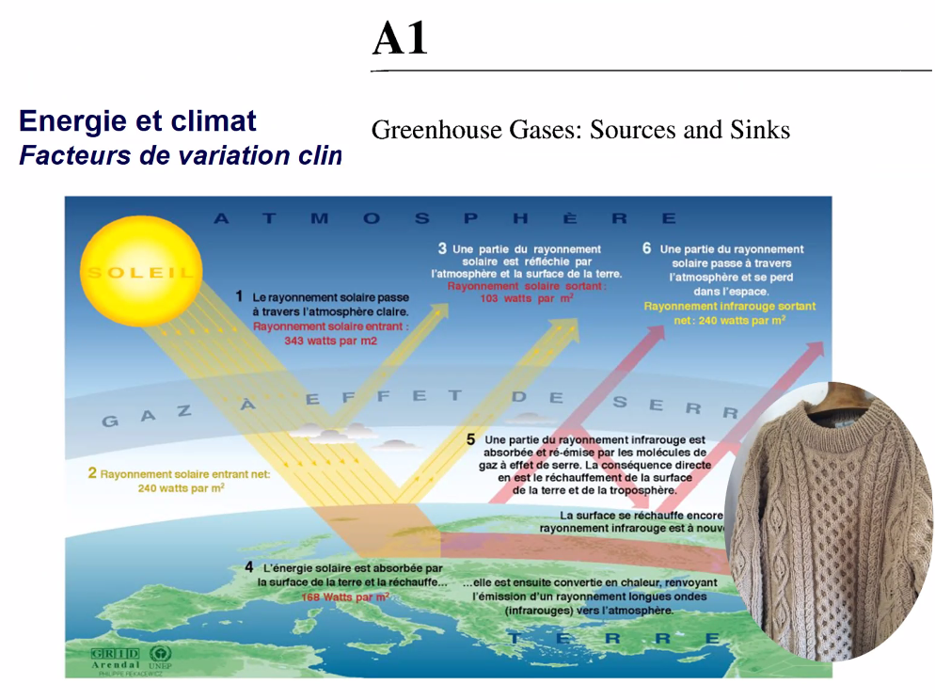

L’effet de serre peut se comparer à un pull qui recouvre la terres, qu’on ne peut enlever. Des couches de pull se rajoutent aves les émissions de GES.

Le France comme les USA a un niveau de santé élevé mais moins émettrice de GES

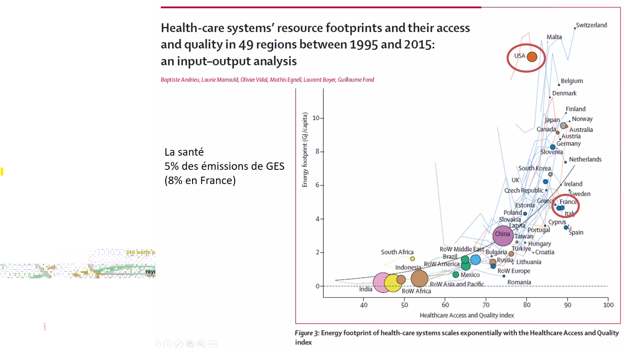

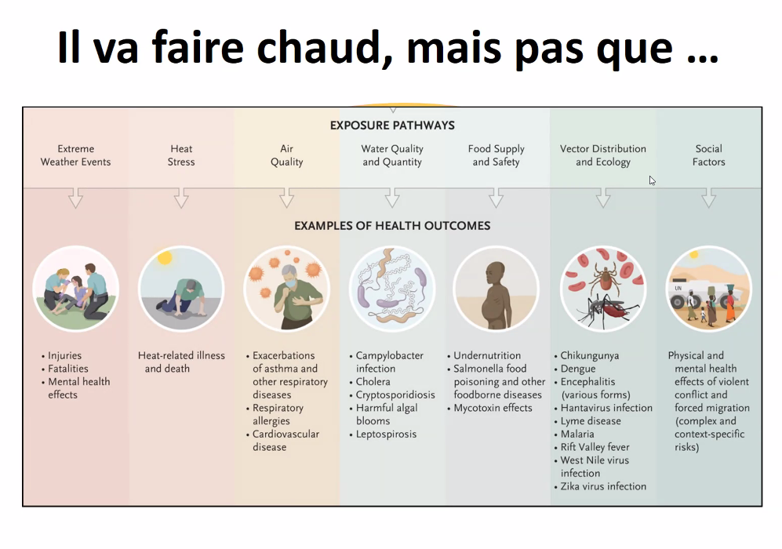

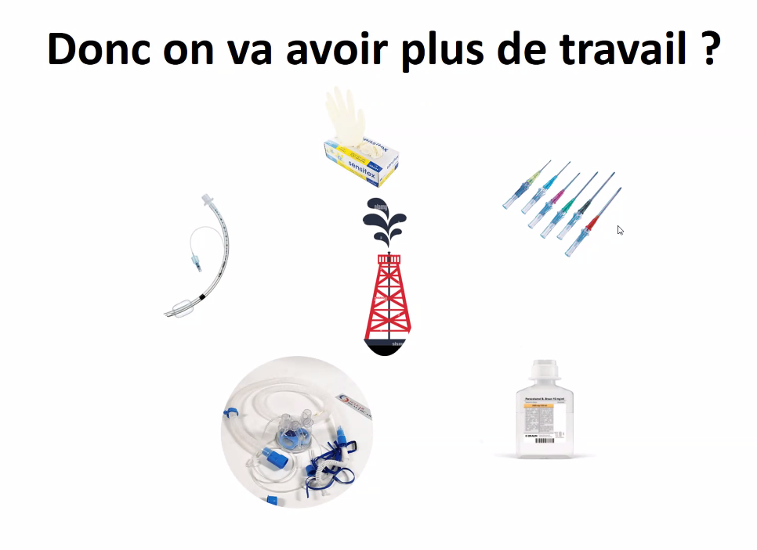

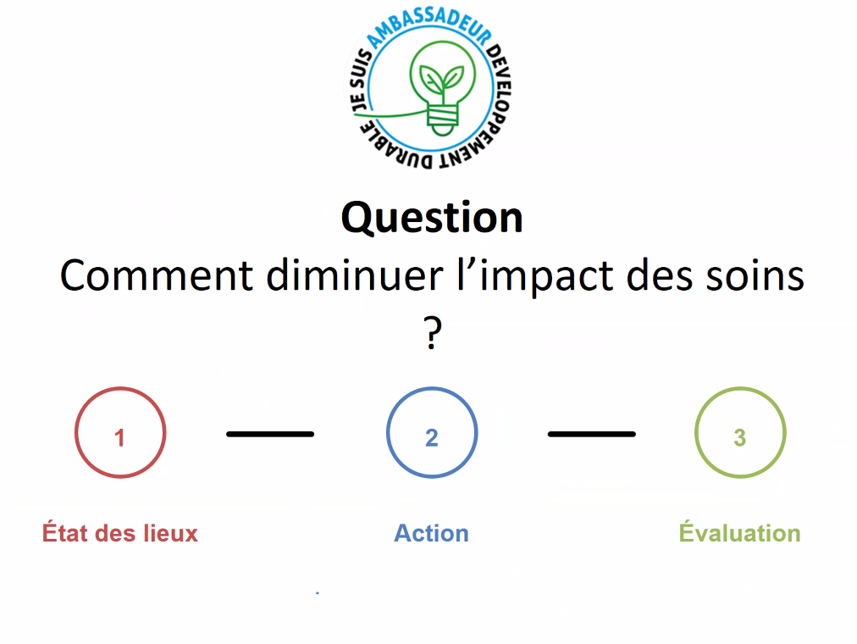

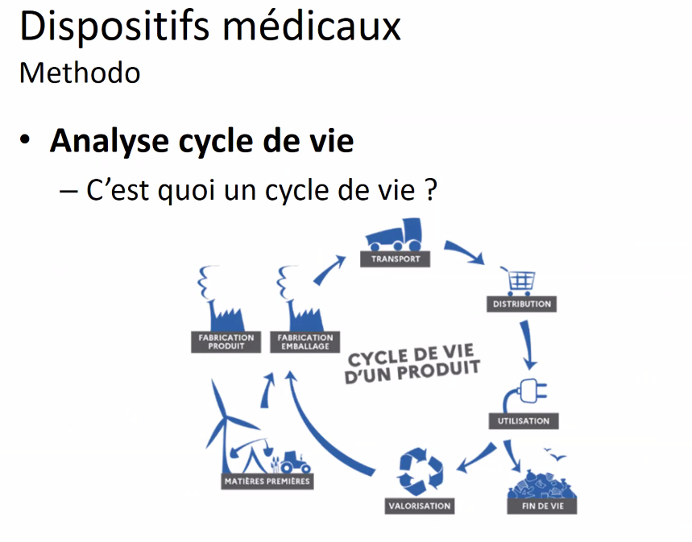

L’outil Carebone de l’AP-HP permet de calculer l’empreinte carbone des DM et médicaments. Selon le docteur Massart, c’est un super outil. Le guide méthodologique et l’outil Carbone sont téléchargeable sur le site Carebone.

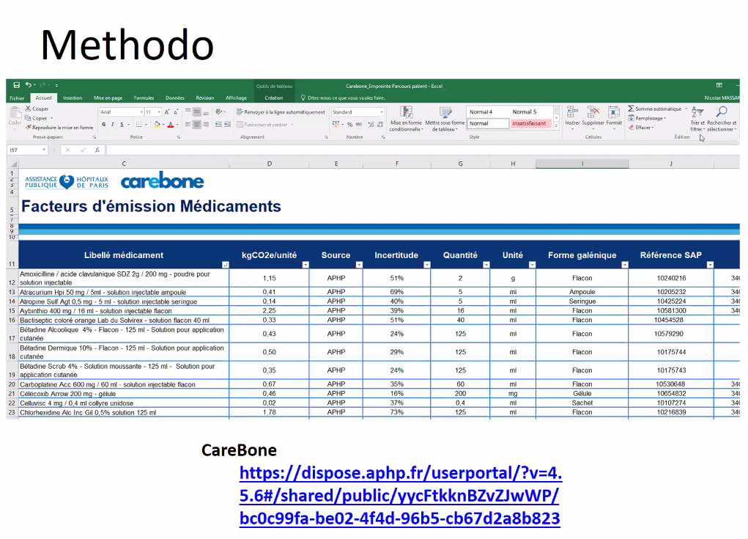

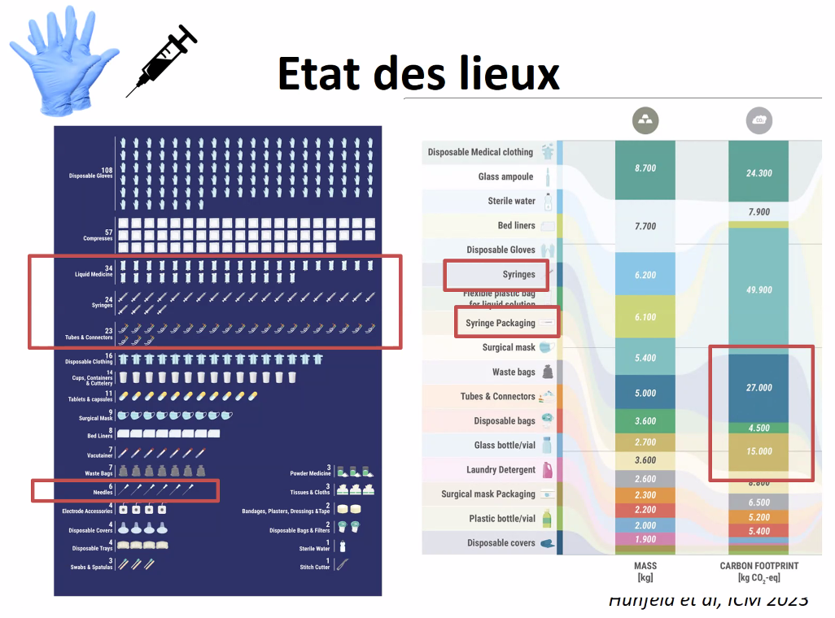

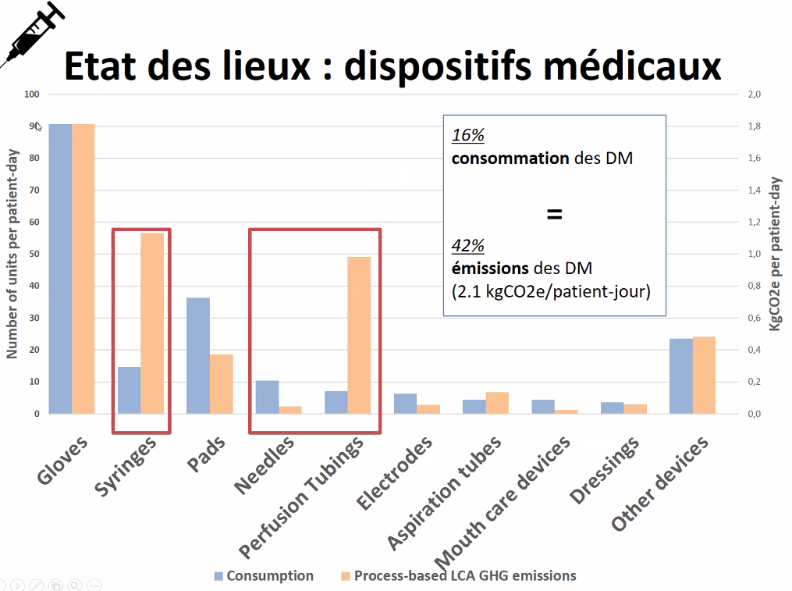

Les DM les plus utilisés : gants, seringues, tubules de perfusion

Ils ont travaillé par exemple sur les seringues : pourquoi les utilise-t-on ? On injecte quoi ? Ils se rendent compte qu’ils injectent beaucoup d’eau pour diluer. Ils ont travaillé sur les dilutions pour mettre moins d’eau par exemple avec le Propofol. Ainsi ils utilisent des flacons plutôt que des ampoules de Propofol à plus forte concentration.

Ils ont divisé par deux le nombre de seringues et par 4 les consommations de matériels.

Le temps infirmier est lui aussi divisé pour administrer le Propofol.

L’ambition est de déployer ces pratiques plus largement au CH.

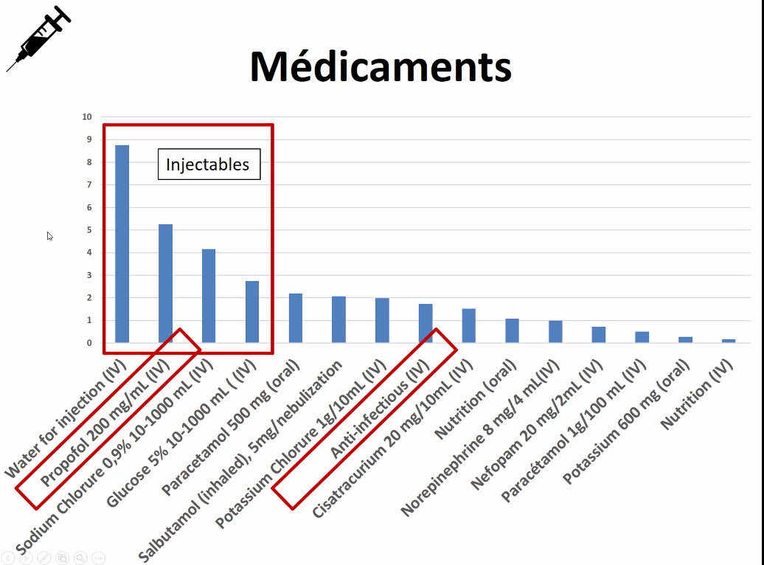

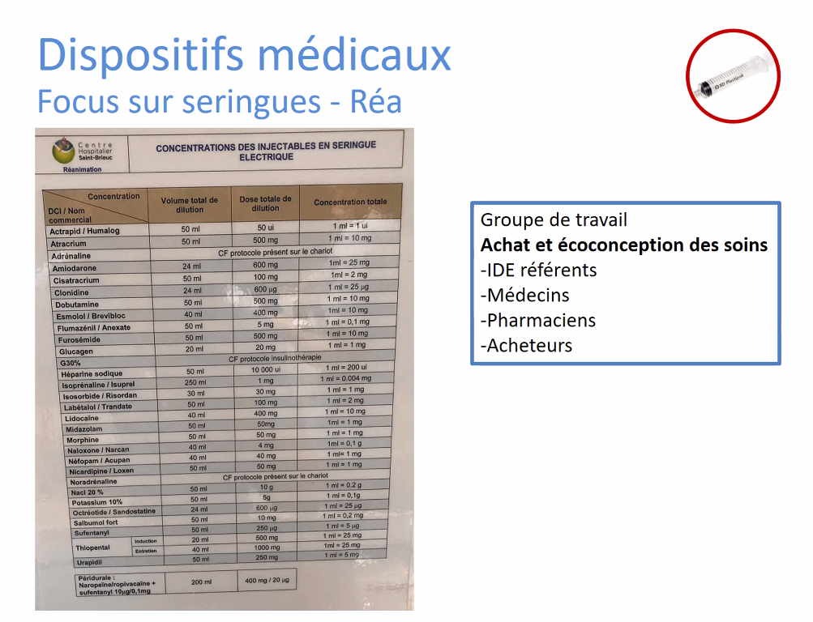

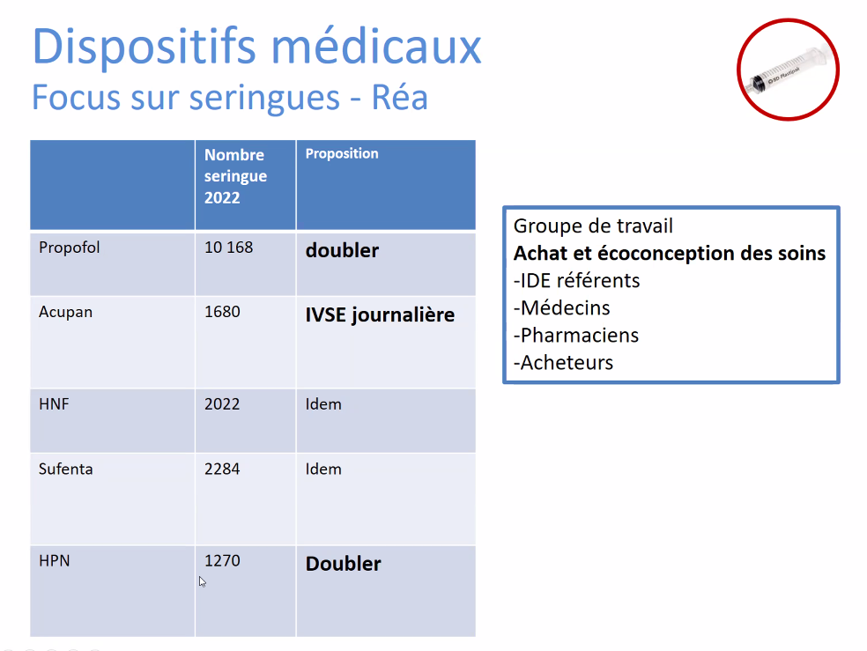

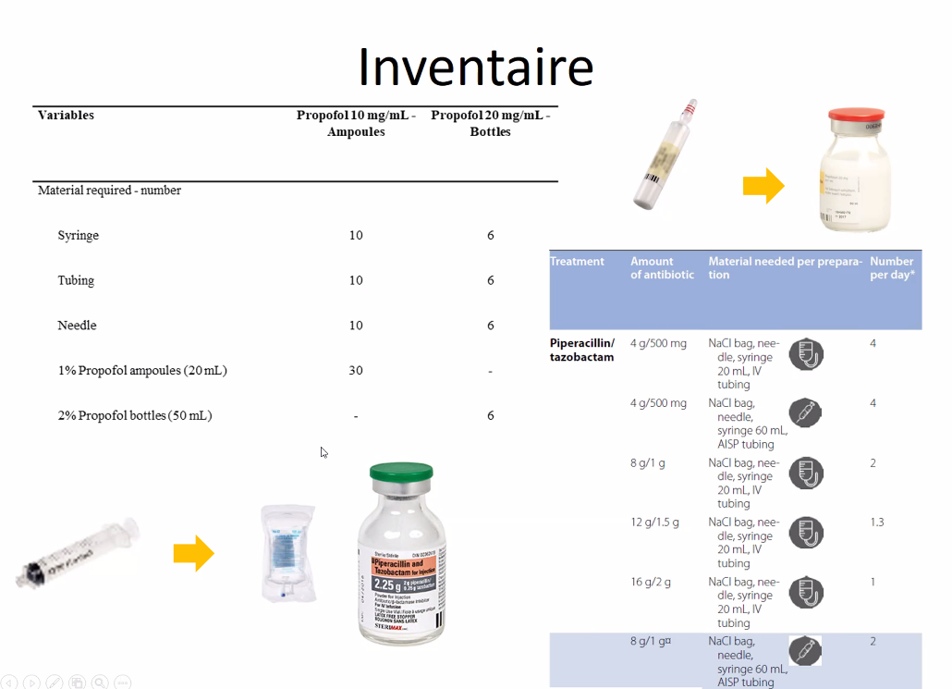

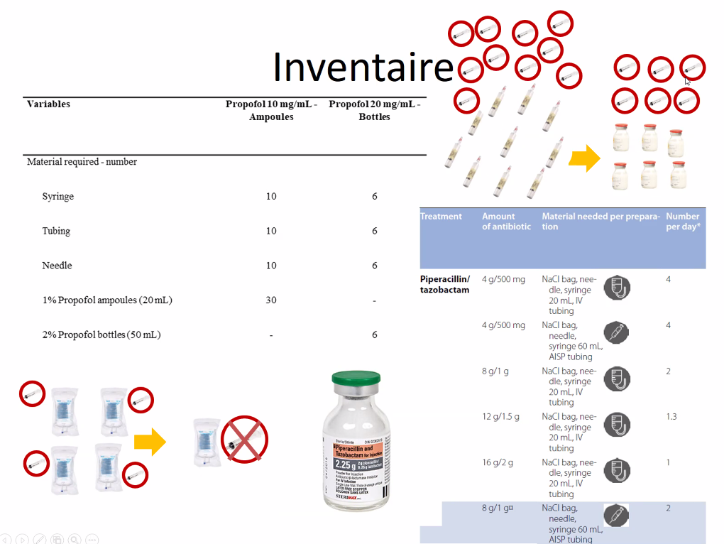

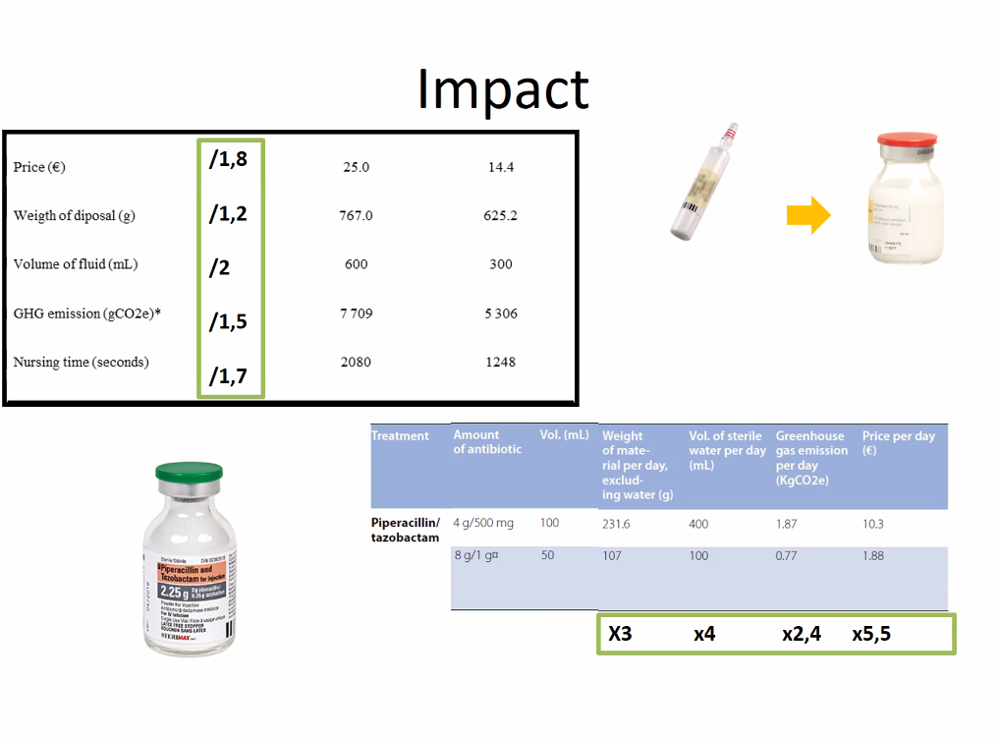

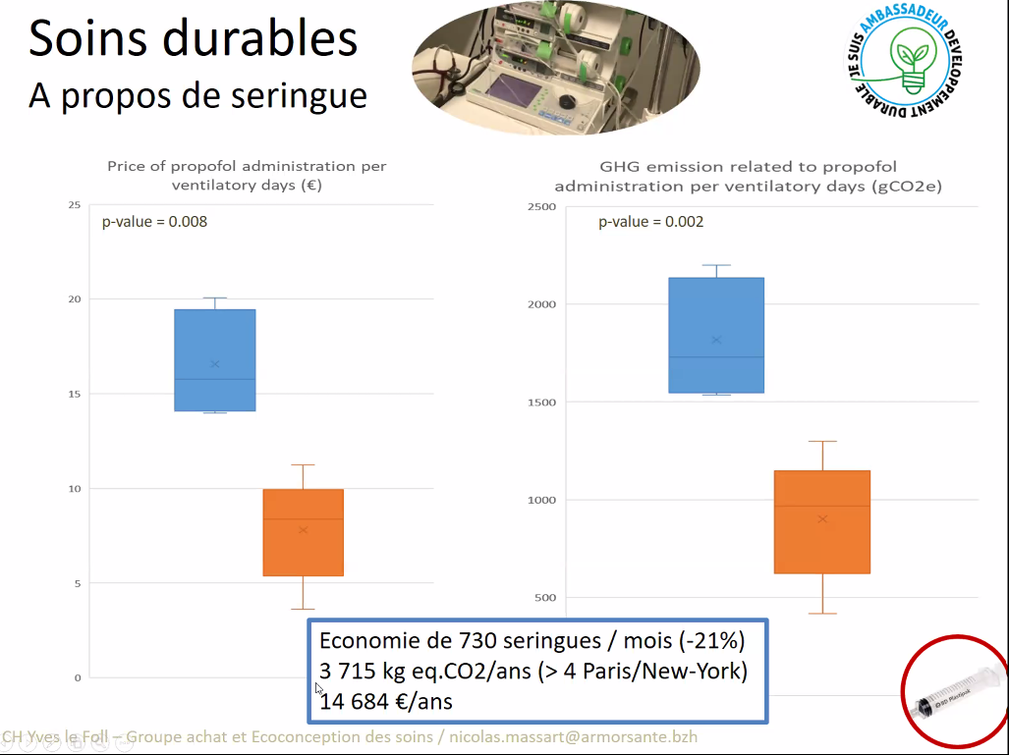

Le docteur Massart encourage la création de green team, avec des médecins, pharmaciens, IDE, logisticiens (acheteurs)

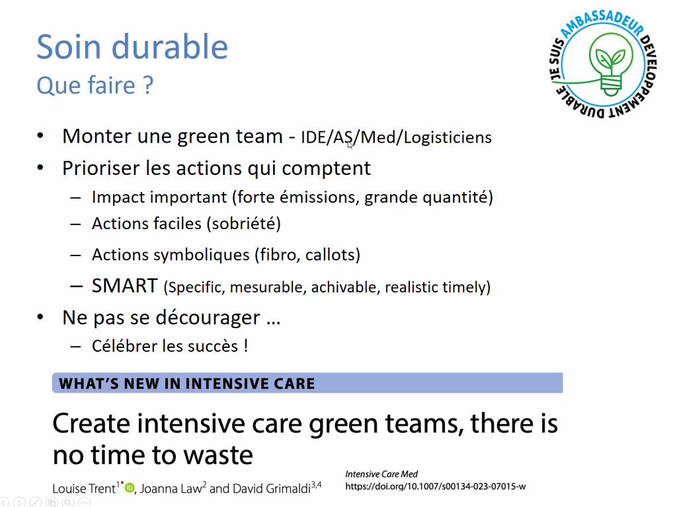

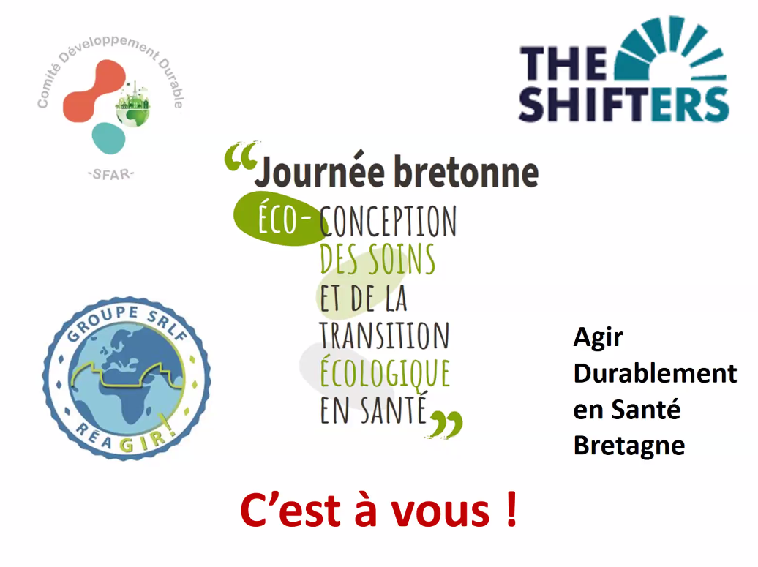

[nicolas.massart@armorsante.bzh](mailto:nicolas.massart@armorsante.bzh)